Trò chơi xếp hình giúp trẻ tăng khả năng tư duy logic
Trong tất cả các trò chơi trí tuệ cho trẻ mầm non thì xếp hình được xem là trò chơi giúp trẻ rèn luyện khả năng tư duy logic, quan sát, tưởng tượng và ghi nhớ hiệu quả thông qua các mảnh ghép, hình khối với kích cỡ khác nhau.
Với loại trò chơi hình khối, bố mẹ chỉ cần bày những khối hình thù khác nhau như hình tam giác, hình vuông, hình tròn... theo tứ tự từ bé đến lớn và ngược lại. Sau đó, hướng dẫn trẻ cách phân biệt cái nào có kích cỡ lớn hơn và giải thích lý do vì sao rồi đặt câu hỏi xem trẻ có thể hiểu được hay chưa.
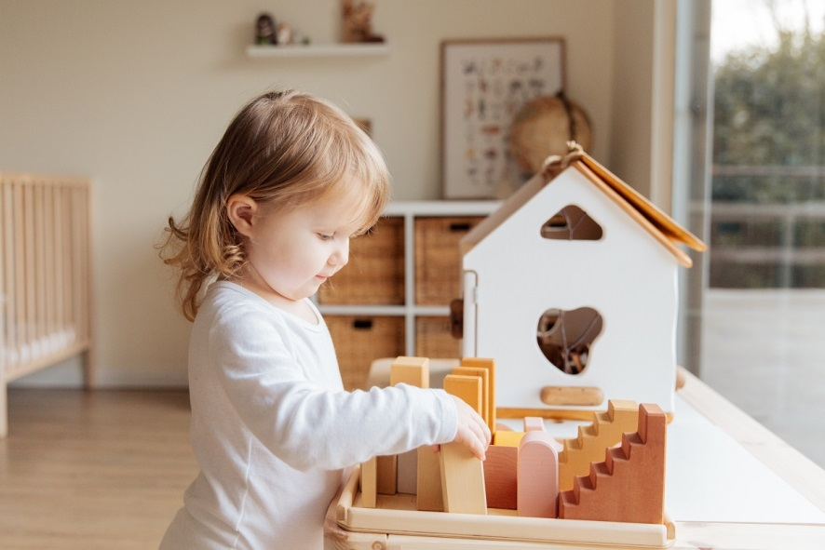
Trò chơi hình khối giúp tăng khả năng tư duy logic và tưởng tượng cho trẻ
Với loại trò chơi xếp hình ghép tranh, cha mẹ cho trẻ quan sát và ghi nhớ ảnh mẫu, sau đó xáo trộn các mảnh ghép lên và để trẻ tiến hành sắp xếp lại thứ tự các mảnh ghép cho đúng với hình mẫu ban đầu. Cha mẹ có thể hướng dẫn và giải thích cho trẻ về những mảnh ghép đặt sai vị trí và hướng dẫn trẻ cách lựa chọn mảnh ghép đúng dựa trên các yếu tố màu sắc, chi tiết của sự vật trong tranh, ảnh mẫu.
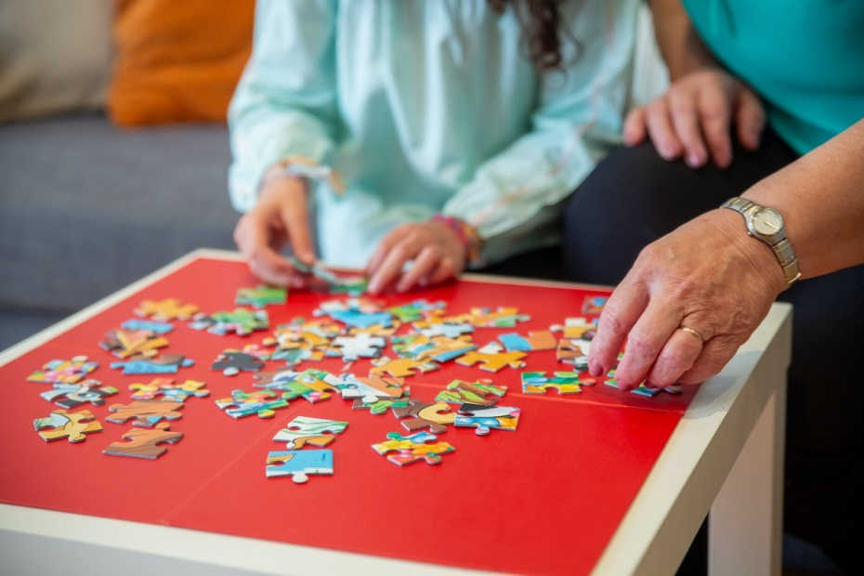
Trò chơi ghép hình giúp tăng khả năng quan sát và ghi nhớ cho trẻ

